Педагогическая находка.

«Путешествие по сказкам».
Образовательная область: «Речевое развитие»
Интеграция образовательных областей: «Художественно-эстетическое развитие», «Социально-коммуникативное развитие»
Обучающие задачи:
- закрепить умение узнавать знакомые русские народные сказки;
- закрепить умение передавать структуру сказки с помощью моделирования;
- закрепить приемы нетрадиционного рисования;
Развивающие задачи:
- развивать способность к фантазированию на основе сюжета знакомой сказки;
- развивать умение придумывать конец знакомой сказки;
- развивать внимание, память, воображение, мышление;
- развивать речь, активизировать словарь;
- развивать мелкую моторику, двигательную активность;
Воспитательные задачи:
- воспитывать нравственно-патриотические чувства детей через малые фольклорные формы;
- воспитывать самостоятельность, уверенность, аккуратность;
- формировать интерес и любовь к устному народному творчеству.
Словарь новых слов: волшебная, умная, интересная, добрая, загадочная, радостная, мудрая, поучительная, необычная.
Оборудование и материалы: атласный мешочек, картинки со сказками, пенек, блюдечко, наливное яблочко, клубок, разрезные картинки, игрушка Колобок, игрушечные деревья, ватман большого формата на котором изображен лес, аудиозапись; ватные палочки, кусочки поролона, ватные диски, гуашь, влажные салфетки.

Ход занятия.
1. Игровая ситуация, создающая мотивацию к деятельности.
Звучит музыка «Приходи сказка». На экране картинка сказочного леса. Под музыку входит сказочница Марья.
Сказочниц Марья: Здравствуйте, ребята! Зовут меня – сказочница Марья. Я рада, что вы пришли ко мне в гости в сказочный лес. Вы все за руки возьмитесь, и друг другу улыбнитесь. У меня в лесу случилась беда. Потерялся колобок, его положили на окошко остыть а он укатился. Ребята поможете мне найти колобка?
Дети: Да.
Сказочница Марья: Но чтобы его найти вы должны выполнить много трудных заданий: знать много сказок, отгадывать загадки, собирать сказку из частей, рисовать, а еще надо быть внимательными, старательными, послушными. Не испугаетесь трудностей?
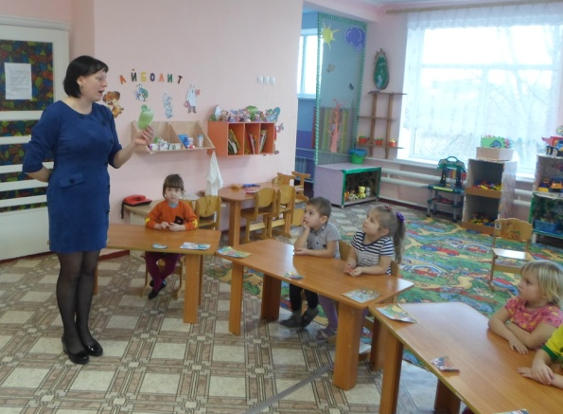
Дети: Нет.
Сказочница Марья: А дорогу нам будет показывать вот этот волшебный клубок. (Бросает клубок, он катится к чудесному мешочку.)

2. Дидактическая игра «Угадай сказку». (все подходят к елочке).
Сказочница Марья. Что это? Ребята.
Дети: Мешочек.
Сказочница Марья: А мешочек не простой,
Он волшебный, вот какой!
Хотите узнать, что находится в волшебном мешочке? (Вам нужно по очереди достать картинки и называть героев сказок.«Теремок», «Волк и семеро козлят», «Гуси – лебеди», «Репка», «Три медведя», «Маша и медведь»
3. Беседа о сказках.
Сказочница Марья: Ребята, а какие это сказки вы знаете? (Если дети затрудняются ответить, объясняю сама)
Дети: Русские народные.
Сказочница Марья: Почему сказки называются народными?
Дети: Потому что их сочинил русский народ.
Сказочница Марья: Что такое сказка?
Дети: Сказка это то, чего на самом деле не бывает. Это волшебство. Чудо. В сказке с героями случаются необыкновенные события. Говорят звери, вещи, птицы.
Сказочница Марья: А как можно сказать о сказке, какая она?
Дети: Волшебная, умная, интересная, добрая, загадочная, радостная, мудрая и т.
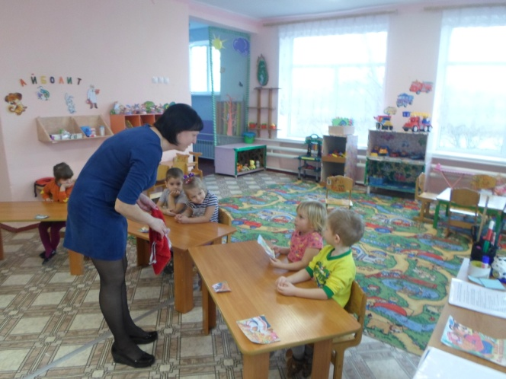
Сказочница Марья: А как сказки заканчиваются?
Дети: Добро побеждает зло, у сказки счастливый конец, мы радуемся вместе с героями.
Сказочница Марья: Молодцы ребята!

4. Отгадывание загадок.
Сказочница Марья: Покатился дальше наш волшебный клубочек.
(На пенечке стоит блюдечко с наливным яблочком).
Сказочница Марья: Куда прикатился наш клубочек?
Дети: К яблочку.
Сказочница Марья. Да это же мое волшебное яблочко.
Катись, катись, яблочко наливное,
По серебряному блюдечку.
Посмотрим, что там внутри. (убираю яблочко и достает загадки.)
А теперь загадки отгадайте.
1.Сидит в коробе девочка,
У мишки за спиной;
Он сам того не ведая,
Несет ее домой («Маша и медведь»). (слайд ответ картинка)
2. Ах ты, Петя – простота,
Сплоховал немножко:
Не послушался кота,
Выглянул в окошко. («Кот, петух и лиса») (слад)
3. Нет ни речки, ни пруда.
Где воды напиться?
Очень вкусная вода
В ямке от копытца. («Сестрица Аленушка и братец Иванушка») (слайд)
Сказочница Марья: Все загадки отгадали и героев всех назвали. Молодцы!
5. Дидактическая игра «Собери сказку».
Сказочница Марья: Катится дальше наш клубочек. Куда это он прикатился? На полянку. Ой! Что это такое? Беру пазлы и проговариваю слова (На столе лежат разрезные картинки.)
Был Кощей вчера в гостях
Что наделал, просто - Ах!
Все картинки он порвал.
С лешим в чехарду играл.
Помогите их собрать
Сказку русскую назвать!
Сказочница Марья: Надо из частей собрать сказку. (Дети из частей собирают картинки сказок и называют их).
Сказки: «Зимовье зверей», «Лиса и заяц», «Сестрица Аленушка».
Сказочница Марья: Молодцы! Сложить сумели!
Проделки Кощея преодолели!
6. Затруднение в игровой ситуации.
Сказочница Марья: Нам снова надо продолжать путь. Катись мой волшебный клубочек. (Катит клубок). Клубок катится к колобку, который лежит под елочкой.
Сказочница Марья: Ой, кто это такой круглый, да ладный?
Дети: Колобок.
Сказочница Марья: Ребята мы с вами выполнили все задания и нашли колобка. Колобок ты почему такой грустный?
Колобок это Я: Ребята вы все такие веселые, дружные, а у меня нет друзей.
Сказочница Марья: Давайте поможем колобку, нарисуем много колобков, чтобы он с ними дружил. Ребята присаживайтесь за столы.
(Дети садятся за столы.)
Сказочница Марья: Ребята, какой формы колобок?
Дети: Круглой.
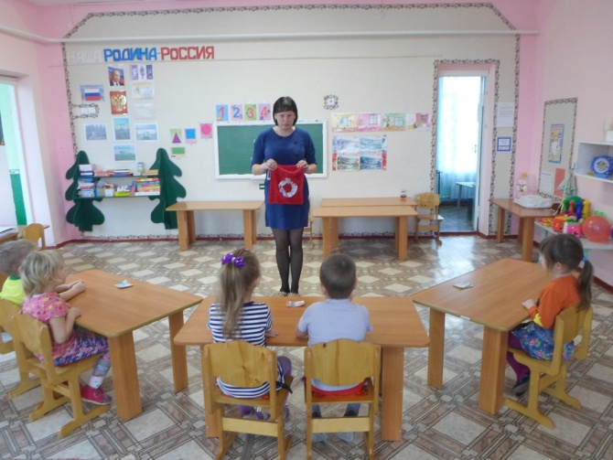
Сказочница Марья: А вы знаете, что рисовать можно не только кисточкой и карандашами. Я хочу вам предложить нарисовать колобков на ватном диске, кусочкам поролона и ватными палочками.
Сказочница Марья: А теперь разомнем наши пальчики.
7. Пальчиковая гимнастика «Колобок».
Быстро тесто замесили (раскрываем и закрываем ладони)
На кусочки разделили (имитируем ощипывание)
Раскатали все кусочки (трем ладошку о ладошку)
И слепили колобочки (показываем два улочка)
8. Художественно-продуктивная деятельность.
Сказочница Марья:А сейчас начинайте рисовать колобков.Берем кусочек поролона аккуратно окунаем губку в желтую краску и закрашиваем ватный диск. Теперь берем ватную палочку и рисуем черной краской глаза. Берем другую ватную палочку и рисуем рот.
Звучит спокойная музыка. (пока рисуем)
Самостоятельная работа детей. Индивидуальная помощь затрудняющимся детям.
Сказочница Марья: А теперь давайте приклеим колобков в нашем сказочном лесу.
Сказочница Марья: Колобок посмотри, каких друзей нарисовали тебе ребята.
Колобок: Спасибо, ребята, теперь у меня много друзей.
Сказочница Марья.Колобок, ребята много трудных заданий выполнили, чтобы тебя найти. Давайте расскажем колобку что вы делали в моем сказочном лесу?
Дети: Угадывали сказки, отгадывали загадки, собирали сказки по частям, рисовали для колобка друзей.
Сказочница Марья. Ребята за то, что вы нашли колобка и нарисовали ему друзей он хочет вам подарить подарки. Вот такие книжки. (дарит подарки)
Сказочница Марья: Ну, а вам ребята пора возвращаться в детский сад. Понравилось у меня в сказочном лесу?
Дети: Да.
Сказочница Марья: Досвидаия ребята!
Спасибо за внимание!

